***Новый год***— это удивительное время, когда сбываются желания и случаются чудеса. Главное, сделать так, чтобы для ваших малышей чары не рассеялись от совсем не праздничных проблем. А потому продумайте, как устроить безопасные гуляния.

В праздничной круговерти порой довольно трудно помнить о всевозможных «мелочах». Но на то мы и взрослые, чтобы думать о важных вещах. Это касается **безопасности детей во время долгих новогодних каникул**.

Родителям стоит завести в себе внутреннего полицейского, который всегда будет напоминать о необходимости быть настороже.

Не забывайте, что есть общие правила, которые пригодятся всегда: основы противопожарной защиты никто не отменял.

Вы, безусловно, многое знаете по этому поводу. Но никогда нелишне узнать нечто новое, а еще важнее, упорядочить известную вам информацию и создать несколько алгоритмов для каждой конкретной ситуации.





**Пожарная (МЧС) – 101**

**Полиция - 102**

**Скорая помощь – 103**

**Аварийная газовая служба - 104**

***Новогодние каникулы***

***«Безопасный***

***Новый Год»***

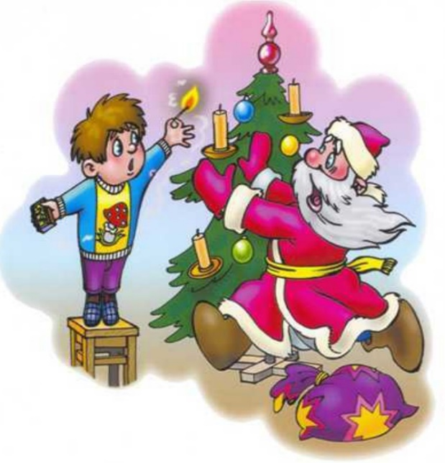

**Выполнила: Русских Л.М.**

**г. Челябинск**

**2023 г**

**Правила поведения на льду**

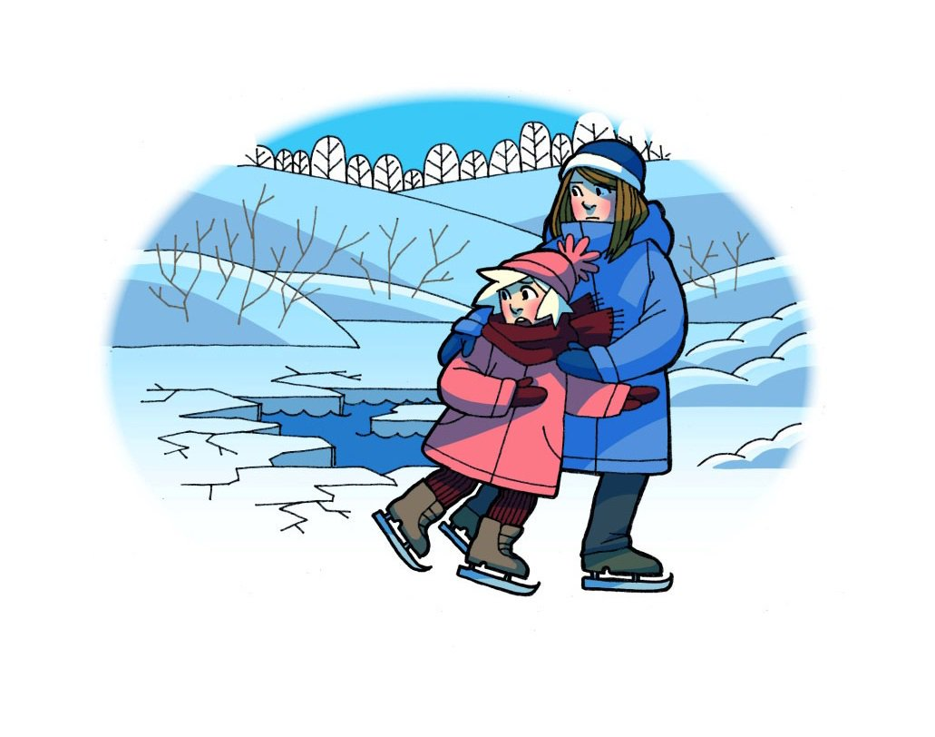

Ни в коем случае нельзя выходить на лед в темное время суток и при плохой видимости (туман, снегопад, дождь).

При переходе через реку пользуйтесь официальными ледовыми переправами.

Нельзя проверять прочность льда ударом ноги. Если после первого сильного удара поленом ил лыжной палкой покажется хоть немного воды - это означает, что лед тонкий, по нему ходить нельзя.

В этом случае следует немедленно отойти по своему же следу к берегу скользящими шагами, не отрывая ног ото льда и расставив их на ширину плеч. чтобы нагрузка распределялась на большую площадь. Точно так же поступают при предостерегающем потрескивании льда и образовании в нем трещин**.**

**Убедительная просьба к родителям: не отпускайте детей на лед (на рыбалку, катание на лыжах и коньках) без присмотра.**

**Обращайтесь с пиротехническими изделиями правильно!**

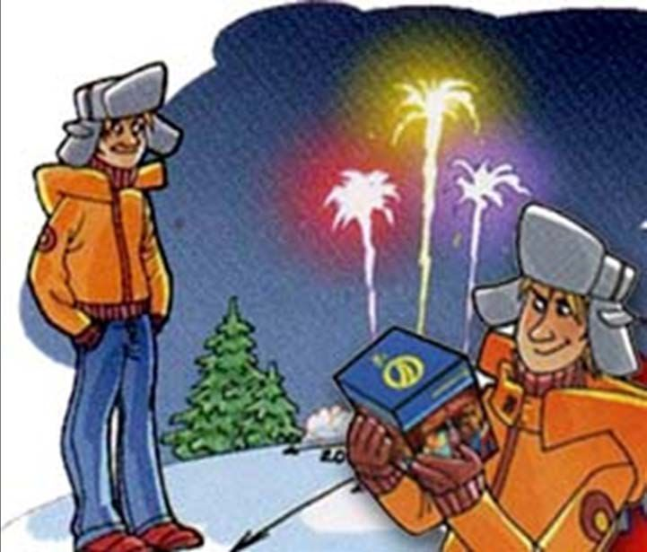

окупайте пиротехнические изделия только в специализированных магазинах. При покупке необходимо убедиться, что имеется инструкция на русском языке, товар не просрочен, изделие и упаковка не повреждены.

Никогда не ленитесь лишний раз прочитать инструкцию на изделие. Помните, что даже знакомое и обычное на вид пиротехническое изделие может иметь свои особенности.

Установить пиротехническое изделие необходимо на поверхность так, как это написано в инструкции. Не забывайте учесть направление ветра.

Фитиль следует поджигать на расстоянии вытянутой руки.

Зрители должны находиться за пределами опасной зоны, указанной в инструкции по применению конкретного пиротехнического изделия, но не менее 20м.

**КАТЕГОРИЧЕСКИ ЗАПРЕЩАЕТСЯ:**

*Держать работающие пиротехнические изделия в руках.

*Наклоняться над работающими пиротехническими изделиями и после окончания работы, а также в случае его несрабатывания.

*Подходить к потухшим или, на ваш взгляд, полностью отстрелявшим пиротехническим изделиям менее чем через 3 минуты, а к несработавшим менее чем через 15 минут.

*Производить запуск пиротехнических изделий в направлении людей, животных и транспортных средств, а также в местах возможного их появления.

* Применять пиротехнические изделия в помещениях.

* Использовать пиротехнические изделия вблизи зданий, сооружений, деревьев, линий электропередачи и на расстоянии менее радиуса опасной зоны (не менее 50 метров до объектов).

**Помните о мерах пожарной безопасности!**

**\*** Установите ёлку на устойчивой подставке, вдали от отопительных приборов (печей и электрообогревателей;

* не зажигайте на ёлках свечи и не украшайте их игрушками из горючих материалов;

* украшайте ёлку только исправленными электрическими гирляндами заводского изготовления;

* не разрешайте детям самостоятельно включать электрогирлянды и пользоваться электроприборами;

* основной причиной пожаров в Новогодние праздники является неосторожность при курении и нетрезвом состоянии;

* не оставляйте без присмотра включенные в электросеть электроприборы.

Всегда помните о ПРАВИЛАХ ПОЖАРНОЙ БЕЗОПАСНОСТИ!